AFECTACIÓN INTERSTICIAL CON DIAGNÓSTICO DEFINITIVO SORPRENDENTE

Autores: Sheila Izquierdo Cuervo, Diego José Ferrer Pargada, Geanella Geraldinne Yange
Zambrano, Remigio Mazorra Horts, Aida Sánchez-Salmón, Maria Elena Peña Gomez.
Centro de trabajo: Servicio de Neumología del Hospital Universitario Marqués de
Valdecilla

Se presenta el caso de un varón de 65 años ex fumador desde hace 30 años con un índice
acumulado de 12 paquetes-año. Entre sus antecedentes personales destaca Enfermedad
de Crohn colónica, cursando con varios brotes a pesar de tratamiento con mesalazina y
corticoide sintético, además de tratamiento con isoniacida durante 9 meses tras Mantoux
anérgico con Quantiferón positivo.
Fue valorado por Dermatología ante lesiones compatibles con dermatitis seborreica y
foliculitis en tronco y abdomen. Debido a la escasa mejoría con tratamiento tópico, se
realizaron biopsias cutáneas compatibles con histiocitosis de células de Langerhans
(infiltración epidérmica; S100, langerina, ciclina D1 y p53 positivas) (imagen 1) , por lo que
se derivó inicialmente al servicio de Hematología para estudio.
En los estudios iniciales de extensión por imagen (TC y PET-FDG) destacó la posible
afectación ósea (captación de huesos largos en PET), pleuro-pulmonar, pancreática
además de adenopatías mesentéricas y retroperitoneales (imagen 2) . Se completó el
estudio abdominal con RM de abdomen y biopsia pancreática, objetivandose datos de
pancreatitis inespecífica. También se realizó serie ósea y RM columna, descartandose
afectación del esqueleto apendicular y con datos de angiomatosis vertebral en T6 y por
último se descartó infiltración de médula ósea por biopsia, al igual que patología
cardiovascular y del sistema nervioso central por imágen y ausencia de sintomatología.
Ante afectación pulmonar y habiéndose descartado la presencia de la aparente histiocitosis
sistémica en las diferentes zonas de afectación anteriormente nombradas, fue derivado a
consultas de Neumología para estudio dirigido, donde se completó con TCAR que evidenció
engrosamiento septal y de cisuras en porciones anterobasales (imagen 3) , con pruebas de
función respiratoria compatibles con síndrome ventilatorio restrictivo (FVC 68%) y alteración
de la difusión (DLCO 54%, DLCO/VA 91%). Ante patrón radiológico no compatible con
Histiocitosis de células Langerhans (no presencia de afectación quística), se amplió estudio
con biopsia transbronquial y BAL, que no fueron suficientes para emitir un diagnóstico, por
lo que se presentó el caso en el comité multidisciplinar de patología intersticial pulmonar,
decidiendose la realización de biopsia quirúrgica.
La histología de la biopsia quirúrgica fue compatible con Enfermedad de Erdheim-Chester:
afectación intersticial perilinfática de predominio fibroso, con histiocitos que presentan
inmunofenotipo CD68, CD1a y langerina negativo, acompañándose de fibrosis pleural
(imagen 4) . Se detectó la mutación BRAFV600E tras análisis molecular de mutaciones en
genes NRAS y BRAF.
Dada la afectación intersticial pulmonar con alteración en las pruebas de función respiratoria
y la presencia de la mutación BRAFV600E, se inició tratamiento con vemurafenib 960 mg
cada 12 horas vía oral.

Discusión : La enfermedad de Erdheim-Chester (EEC) es una rara histiocitosis no
Langerhans (entorno a 500 casos descritos), de etiología desconocida y que suele afectar a
varones de mediana edad. Se ha descrito una proliferación clonal de progenitores mieloides
en relación con una hiperactivación de la vía MAP quinasa por mutaciones somáticas,
siendo la BRAFV600E las más frecuente, dándose en más del 50% de los afectos. Esto da
lugar a una situación proinflamatoria, donde la proliferación anómala e infiltración de
histiocitos junto con fibrosis y fallo orgánico, son la base fisiopatológica de la enfermedad.
Se trata de una enfermedad sistémica con manifestaciones heterogéneas, siendo la
afectación ósea la más frecuente con esclerosis simétrica bilateral en diáfisis y metáfisis de
huesos largos y preferencia por fémur y tibia, seguida de afectación retroperitoneal con
fibrosis de la grasa perinefrítica “hairy kidney” y revestimiento perivascular aórtico, además
de infiltración de cavidades cardiacas derechas y patología pericárdica. Siendo menos
frecuente la patología pulmonar con adenopatías, engrosamiento septal y patología pleural,
seguido de afectación del SNC (atrofia, masa cerebral y cerebelar, infiltración meníngea),
lesiones cutáneas (xantelasmas), orbitaria (infiltración retrorbitaria y exoftalmos secundario)
y de la glándula pituitaria (diabetes insípida). La afectación cardiaca y neurológica conllevan
un mal pronóstico, siendo las manifestaciones cardiovasculares la principal causa de
muerte.
Para su diagnóstico es necesaria una muestra histológica orientada dentro de un contexto
clínico-radiológico compatible, con infiltrados perilinfáticos xantogranulomatosos con
histiocitos espumosos de citoplasma pálido sin eosinofilia ni gránulos de Birberk, e
inmunohistoquímica positiva para CD68 y CD163, y negativa para CD1a, langerina y
frecuentemente S100, rodeados de fibrosis. La identificación de BRAFV600E y otras
mutaciones de la vía MAP quinasa en biopsia mejora el pronóstico permitiendo inicio de
terapias diana (1,2).
Se han descrito en un 12-19% de los casos la coexistencia en un mismo paciente de
Histiocitosis de células Langerhans (HCL) y EEC. Ambas se asocian a la mutación del
protooncogen BRAFV600E, mostrándose un origen común, sin que esté clara la causa del
solapamiento a esta patología (3).
Se recomienda iniciar tratamiento en pacientes sintomáticos, con afectación del SNC o
disfunción orgánica. Se han empleado múltiples terapias empíricamente, entre ellas cabe
destacar, el Interferón alfa convencional o pegilado si no presenta la mutación BRAFV600E,
y el Vemurafenib en casos en los que presenten la mutación, siendo el único fármaco
aprobado por la FDA en 2017 (4).
En nuestro caso se diagnosticó la EEC ras el estudio de extensión de la HCL. Las únicas
manifestaciones confirmadas como patología histiocitaria fueron la cutánea y la pulmonar,
estando ante uno de los casos de solapamiento EEC- HCL. Ante hallazgo de la mutación
BRAFV600E en la biopsia pulmonar y la alteración de la función pulmonar secundaria a la
patología intersticial, se decidió iniciar tratamiento con Vemurafenib.

Bibliografía:
1. Diamond EL, Dagna L, Hyman DM, et al. Consensus guidelines for the diagnosis and
clinical management of Erdheim-Chester disease. Blood 2014; 124:483
2. J. Estrada-Veras, K. O’Brien, L. Boyd et al., “The clinical spectrum of
Erdheim-Chester disease: an observational cohort study,” Blood Advances , vol. 1,
no. 6, pp. 357–366, 2017.
3. Milne P, Bigley V, Bacon CM, et al. Hematopoietic origin of Langerhans cell
histiocytosis and Erdheim Chester disease in adults.Blood. 2017;130(2):167–175.
4. Oneal PA, Kwitkowski V, Luo L, Shen YL, Subramaniam S, Shord S, et al. FDA
Approval Summary: Vemurafenib for the Treatment of Patients with Erdheim-Chester
Disease with the BRAFV600 Mutation. Oncologist. 2018.
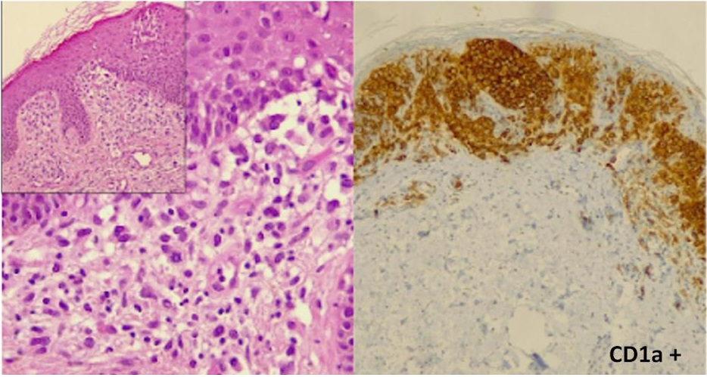
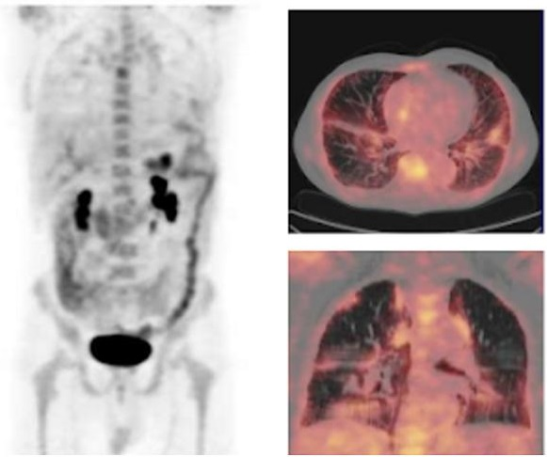
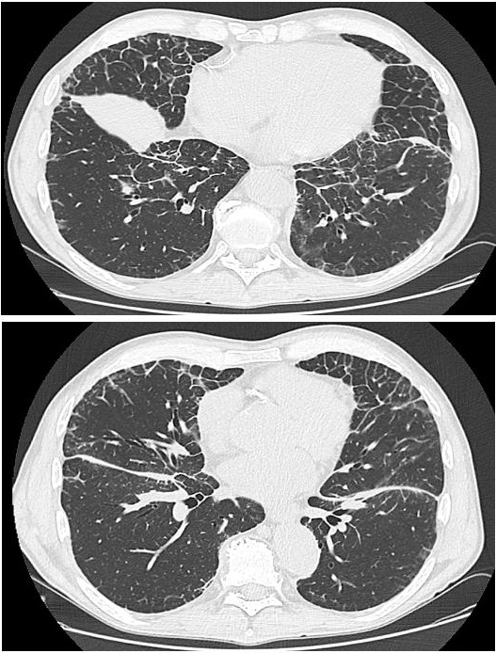
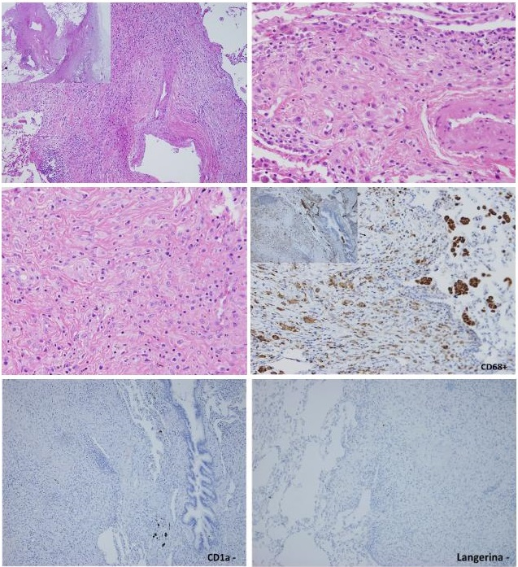
TEXTO DE IMÁGENES
Imágenes:
Imagen 1. Biopsia cutánea:
Se observa un infiltrado epidérmico y en dermis superficial compuesto por células ovoideas
de núcleo reniforme y abundante citoplasma (figura 1). Son positivas con la tinción
inmunohistoquímica para CD1a (técnica inmunohistoquímica figura 2).
Imagen 2. PETC
● Figura 1: proyección MIP (máximum intensity projection) que muestra la exploración
PET de cuerpo completo con 13,5 mCi i.v. de 18F-FDG.
● Figura 2: áreas de hipermetabolismo parcheado en ambos campos pulmonares y
pleural, de predominio en regiones posteriores y paramediastínicas con SUV máx
entre 1.63 y 1.85.
Imagen 3. TCAR de tórax: cortes axiales donde se objetiva engrosamiento de los septos
de predominio en porciones anteriores y basales de ambos campos pulmonares.
Engrosamiento de ambas cisuras.
Imagen 4. Biopsia pulmonar quirúrgica:
● Figura 1: arquitectura pulmonar distorsionada con predominio de lesiones
intersticiales que siguen la ruta de vasos linfáticos (peribroncovasculares, septales y
subpleurales). Dichas lesiones son de predominio fibroso con presencia de
numerosas células de hábito histiocitario
● Figuras 2 y 3: numerosas células de hábito histiocitario, de bordes celulares
pobremente definidos, citoplasma anfófilo con núcleo ovoideo, de membrana nuclear
marcada y nucléolo prominente.
● Figuras 4-6. Técnica de inmunohistoquímica: células de hábito histiocitario muestran
positividad para CD68. Se observa además la positividad de los macrófagos en el
espacio alveolar (figura 4). Células de hábito histiocitario negativas para CD1a
(figura 5) y langerina (figura 6).

